ГУАП
КАФЕДРА № 44
ОТЧЕТ
ЗАЩИЩЕН С ОЦЕНКОЙ
ПРЕПОДАВАТЕЛЬ
старший преподаватель |  |  |  | А.В. Аксенов
должность, уч. Степень, звание |  | подпись, дата |  | инициалы, фамилия

ОТЧЕТ О ЛАБОРАТОРНОЙ РАБОТЕ №3
СОЗДАНИЕ БАЗЫ ДАННЫХ В СУБД SQLITE

по курсу: БАЗЫ ДАННЫХ
РАБОТУ ВЫПОЛНИЛ
СТУДЕНТ ГР. № | 4341 |  |  |  | А.К. Самсонов
 |  |  | подпись, дата |  | инициалы, фамилия

Санкт-Петербург
2025
Цель работы
Освоение синтаксиса операторов DDL и DML. Приобретение навыков использование команд языка SQL для создания базы данных с заданной схемой и управления данными в ней.

Индивидуальный вариант задания
Реализовать схему данных, полученную в ЛР1, в виде скрипта SQL в СУБД SQLite. База данных должна содержать следующие ограничения целостности:
1. Продажа билетов осуществляется не ранее чем за месяц до даты рейса.
2. Длительность остановки не может быть менее 2 минут.

Реляционная схема в Microsoft Access
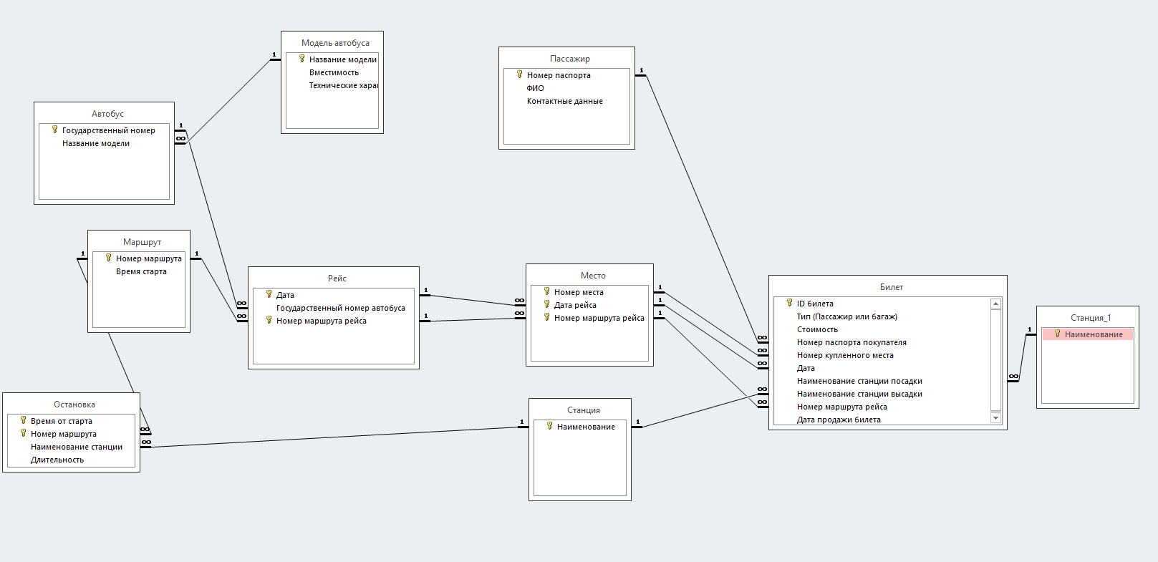
Рисунок 1 – Реляционная схема в Microsoft Access

Листинг скрипта SQL создания и заполнения базы данных
-- Лабораторная работа №3, дисциплина "Базы данных", ГУАП, весенний семестр 2025

-- Включение форсирования ограничений ссылочной целостности
PRAGMA foreign_keys = ON;

-- Очистка схемы данных
DROP TABLE IF EXISTS Билет;
DROP TABLE IF EXISTS Место;
DROP TABLE IF EXISTS Рейс;
DROP TABLE IF EXISTS Остановка;
DROP TABLE IF EXISTS Маршрут;
DROP TABLE IF EXISTS Станция;
DROP TABLE IF EXISTS Пассажир;
DROP TABLE IF EXISTS Автобус;
DROP TABLE IF EXISTS Модель_Автобуса;

-- Создание схемы данных
CREATE TABLE Модель_Автобуса(
Название_модели VARCHAR(50) PRIMARY KEY,
Вместимость INTEGER NOT NULL CHECK (Вместимость > 0),
Тех_характеристики TEXT NOT NULL
);

CREATE TABLE Автобус(
Гос_номер VARCHAR(10) PRIMARY KEY,
Название_модели VARCHAR(50) NOT NULL REFERENCES Модель_Автобуса(Название_модели)
);

CREATE TABLE Пассажир(
Паспорт VARCHAR(12) PRIMARY KEY,
ФИО VARCHAR(100) NOT NULL,
Контактные_данные VARCHAR(100) NOT NULL
);

CREATE TABLE Станция(
Наименование VARCHAR(100) PRIMARY KEY
);

CREATE TABLE Маршрут(
Номер_маршрута INTEGER PRIMARY KEY,
Время_старта DATE NOT NULL
);

CREATE TABLE Остановка(
Время_от_старта TIME NOT NULL,
Номер_маршрута INTEGER NOT NULL REFERENCES Маршрут(Номер_маршрута),
Наименование_станции VARCHAR(100) NOT NULL REFERENCES Станция(Наименование),
Длительность TIME NOT NULL CHECK(time(Длительность) >= time('00:02:00')),
PRIMARY KEY (Время_от_старта, Номер_маршрута)
);

CREATE TABLE Рейс(
Дата DATE NOT NULL,
Гос_номер_автобуса VARCHAR(10) NOT NULL REFERENCES Автобус(Гос_номер),
Номер_маршрута_рейса INTEGER NOT NULL REFERENCES Маршрут(Номер_маршрута),
PRIMARY KEY (Дата, Номер_маршрута_рейса)
);

CREATE TABLE Место(
Номер_места INTEGER NOT NULL,
Дата_рейса DATE NOT NULL,
Номер_маршрута_рейса INTEGER NOT NULL,
PRIMARY KEY (Номер_места, Дата_рейса, Номер_маршрута_рейса),
FOREIGN KEY (Дата_рейса, Номер_маршрута_рейса) REFERENCES Рейс(Дата, Номер_маршрута_рейса)
);

CREATE TABLE Билет(
ID_Билета INTEGER PRIMARY KEY,
Тип VARCHAR(10) NOT NULL CHECK(Тип = 'Пассажир' OR Тип = 'Багаж'),
Стоимость NUMERIC(7,2) NOT NULL,
Номер_паспорта_покупателя VARCHAR(12) NOT NULL REFERENCES Пассажир(Паспорт),
Номер_купленного_места INTEGER NOT NULL,
Дата_рейса DATE NOT NULL,
Станция_посадки VARCHAR(100) NOT NULL REFERENCES Станция(Наименование),
Станция_высадки VARCHAR(100) NOT NULL REFERENCES Станция(Наименование),
Номер_маршрута_рейса INTEGER NOT NULL,
Дата_продажи_билета DATE NOT NULL CHECK(date(Дата_продажи_билета) <= date(Дата_рейса) AND
julianday(Дата_рейса) - julianday(Дата_продажи_билета) <= 30),
FOREIGN KEY (Номер_купленного_места, Дата_рейса, Номер_маршрута_рейса) REFERENCES Место (Номер_места, Дата_рейса, Номер_маршрута_рейса)
);
-- Заполнение данными
INSERT INTO Модель_Автобуса (Название_модели, Вместимость, Тех_характеристики) VALUES
('Мерседес Спринтер', 20, 'Дизель, 2.2 л, 150 л.с.'),
('ПАЗ-3205', 35, 'Бензин, 4.7 л, 130 л.с.');

INSERT INTO Автобус (Гос_номер, Название_модели) VALUES
('А123БВ78', 'Мерседес Спринтер'),
('В456СЕ78', 'ПАЗ-3205');

INSERT INTO Пассажир (Паспорт, ФИО, Контактные_данные) VALUES
('1234567890', 'Иванов Иван Иванович', 'тел: +7-911-123-45-67'),
('0987654321', 'Петров Петр Петрович', 'тел: +7-912-345-67-89');

INSERT INTO Станция (Наименование) VALUES
('Центральный автовокзал'),
('Северная станция'),
('Южная станция'),
('Восточная станция');

INSERT INTO Маршрут (Номер_маршрута, Время_старта) VALUES
(1, '08:00:00'),
(2, '14:30:00');

INSERT INTO Остановка (Время_от_старта, Номер_маршрута, Наименование_станции, Длительность) VALUES
('00:15:00', 1, 'Северная станция', '00:02:00'),
('00:35:00', 1, 'Восточная станция', '00:03:00'),
('00:20:00', 2, 'Южная станция', '00:10:00');

INSERT INTO Рейс (Дата, Гос_номер_автобуса, Номер_маршрута_рейса) VALUES
('2025-05-15', 'А123БВ78', 1),
('2025-05-16', 'В456СЕ78', 2);

INSERT INTO Место (Номер_места, Дата_рейса, Номер_маршрута_рейса) VALUES
(1, '2025-05-15', 1),
(2, '2025-05-15', 1),
(1, '2025-05-16', 2);

INSERT INTO Билет (ID_Билета, Тип, Стоимость, Номер_паспорта_покупателя, Номер_купленного_места, Дата_рейса, Станция_посадки, Станция_высадки, Номер_маршрута_рейса, Дата_продажи_билета) VALUES
(1, 'Пассажир', 500.00, '1234567890', 1, '2025-05-15', 'Центральный автовокзал', 'Северная станция', 1, '2025-04-20'),
(2, 'Пассажир', 750.00, '0987654321', 2, '2025-05-15', 'Центральный автовокзал', 'Восточная станция', 1, '2025-04-25'),
(3, 'Багаж', 200.00, '1234567890', 1, '2025-05-16', 'Центральный автовокзал', 'Южная станция', 2, '2025-04-18');

Выводы
В ходе лабораторной работы был освоен синтаксис операторов DDL и DML. Были приобретены навыки использования команд языка SQL для создания базы данных с заданной схемой и управления данными в ней.

